四川中衡检测技术有限
报告书信息网上公示内容填报表 ZLJL/43-01
报告书名称 | 四川瑞益精密无缝钢管有限公司职业病危害因素定期检测
用人单位名称 | 四川瑞益精密无缝钢管有限公司 |  | 联系人 | 陈老师
用人单位地址 | 四川省成都市双流区蛟龙工业港东海路5座
技术服务项目组成员 | 张清平、杨皓
现场调查人员 | 张清平、杨皓 | 现场调查时间及照片 | 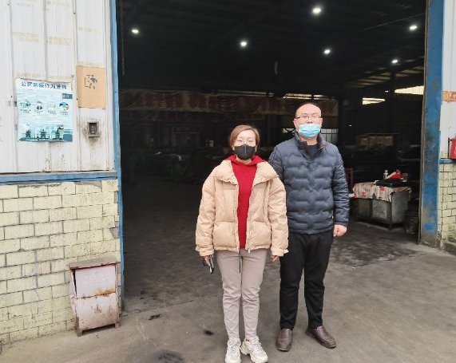  2022.11.25
现场采样人员 | 张清平、杨皓 | 现场采样时间及照片 | 2022.11.30
现场检测人员 | 张清平、杨皓 | 现场检测时间及照片 | 2022.11.30
用人单位陪同人员 | 陈老师

